水电气热网联合报装（新建、改建、扩建项目）操作流程
一、申报入口
1.登录“河南省政务服务网”，在一件事栏目点击更多。
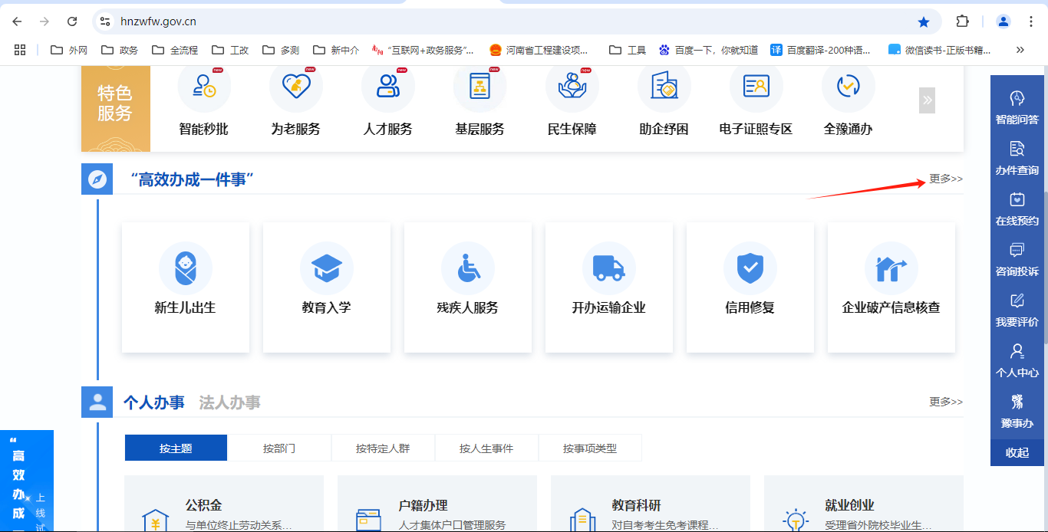

2.点击“法人一件事”。
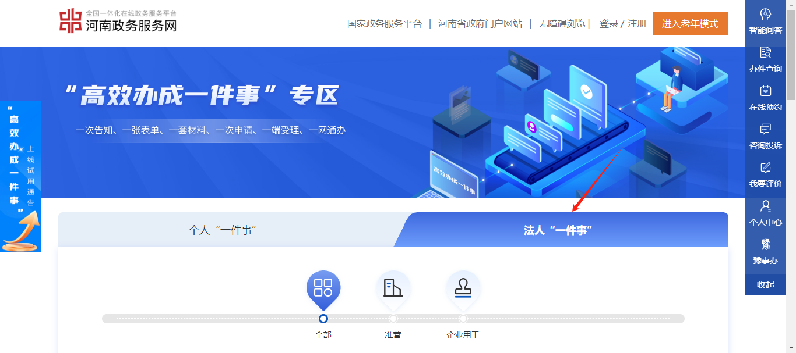

3.点击“在线办理”。
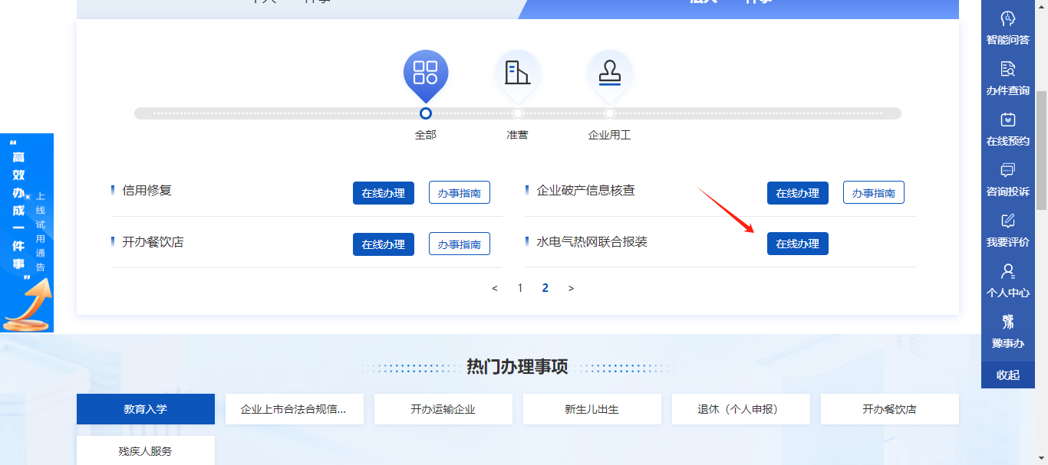

4.选择南阳市
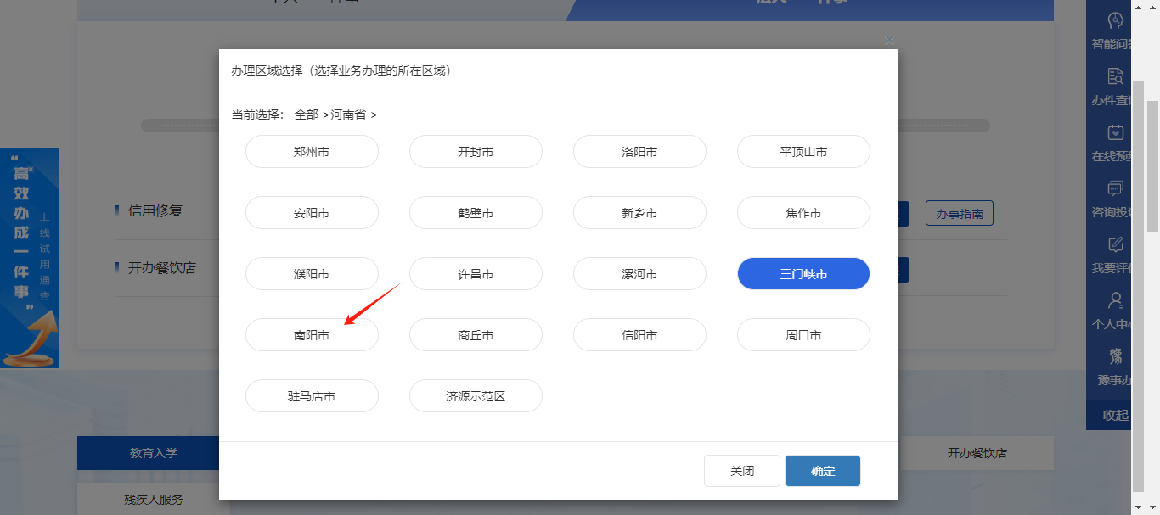

5.法人登录
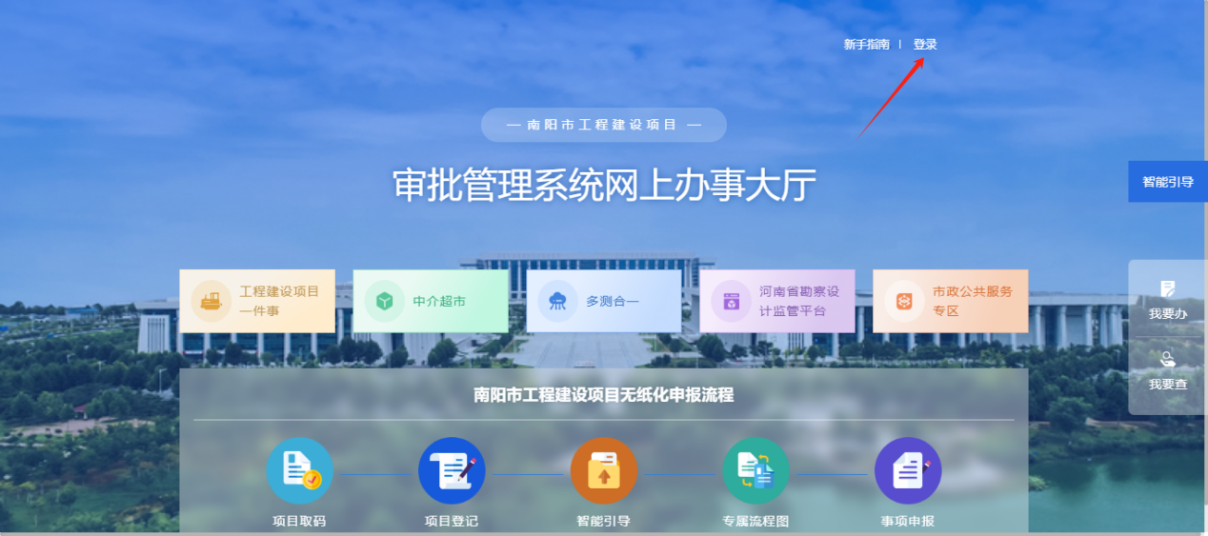
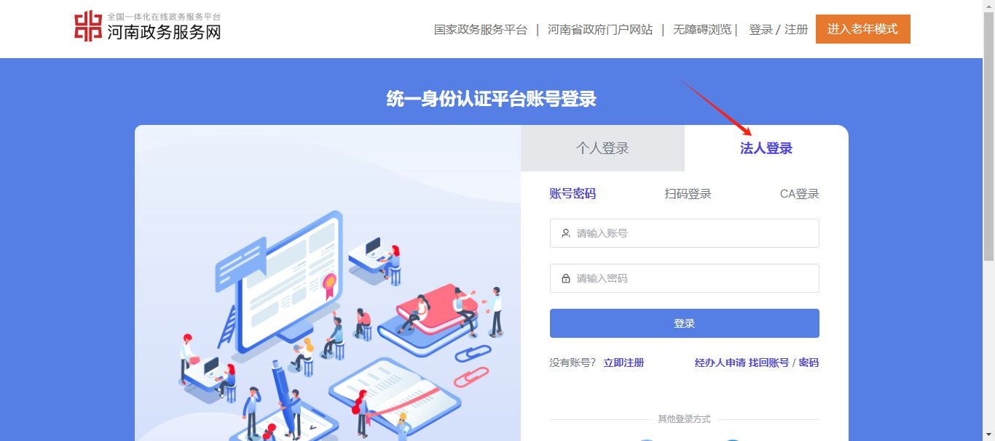

二、申报操作
1.法人登录后，点击“我要办”，可自由选择报装事项。
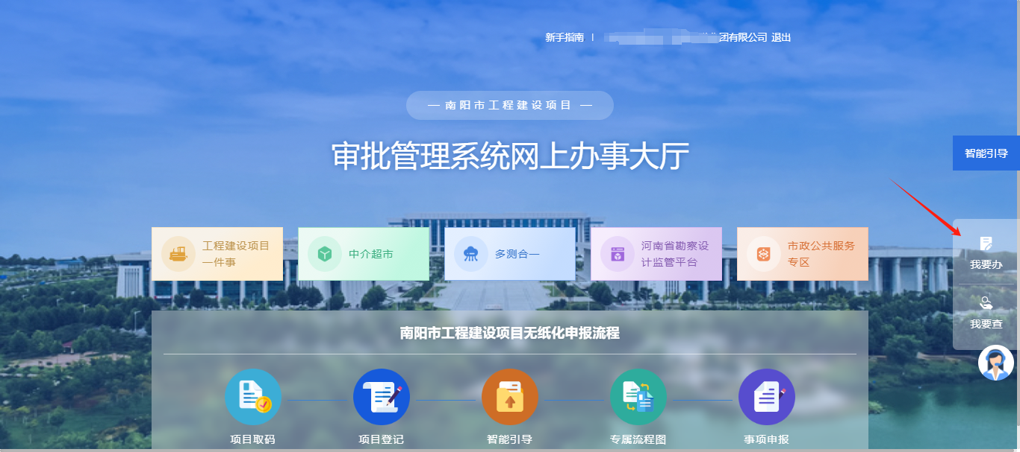

2.选择项目、点击“专属流程”
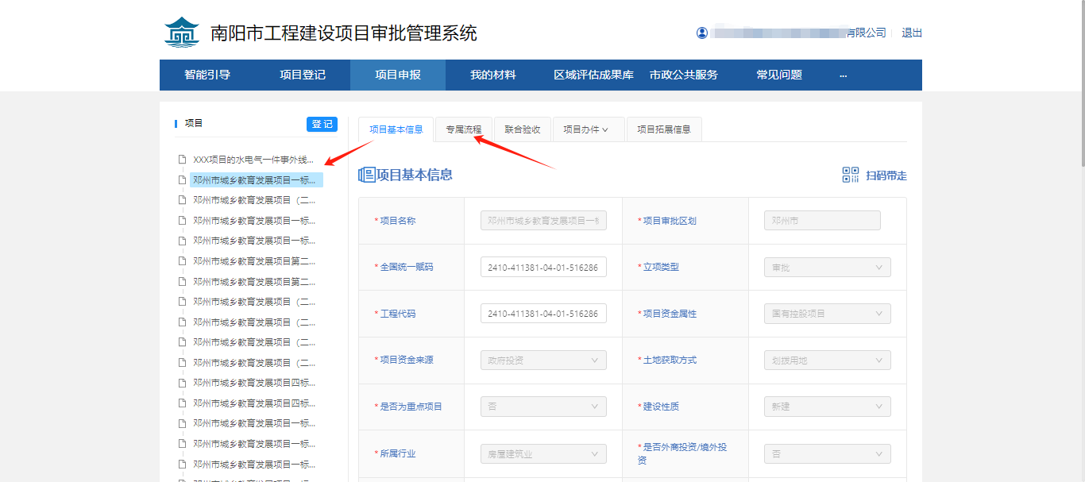
2.点击“工程规划许可阶段”、“联合报装一件事”
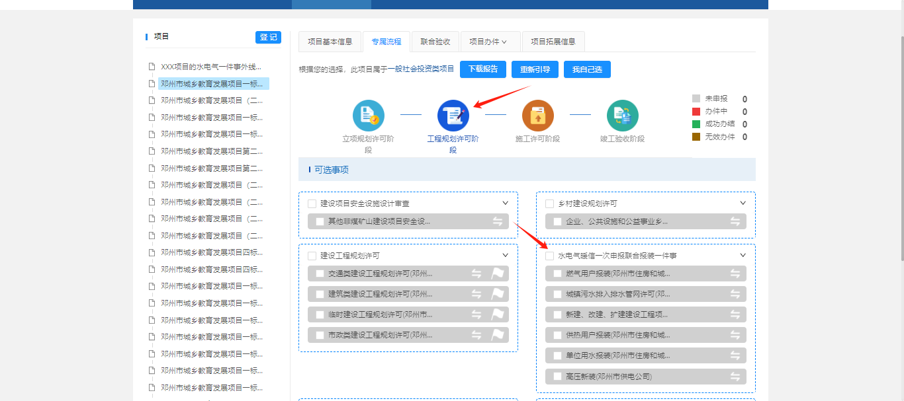
- 自由勾选需申报的事项，选好后点击并联申报

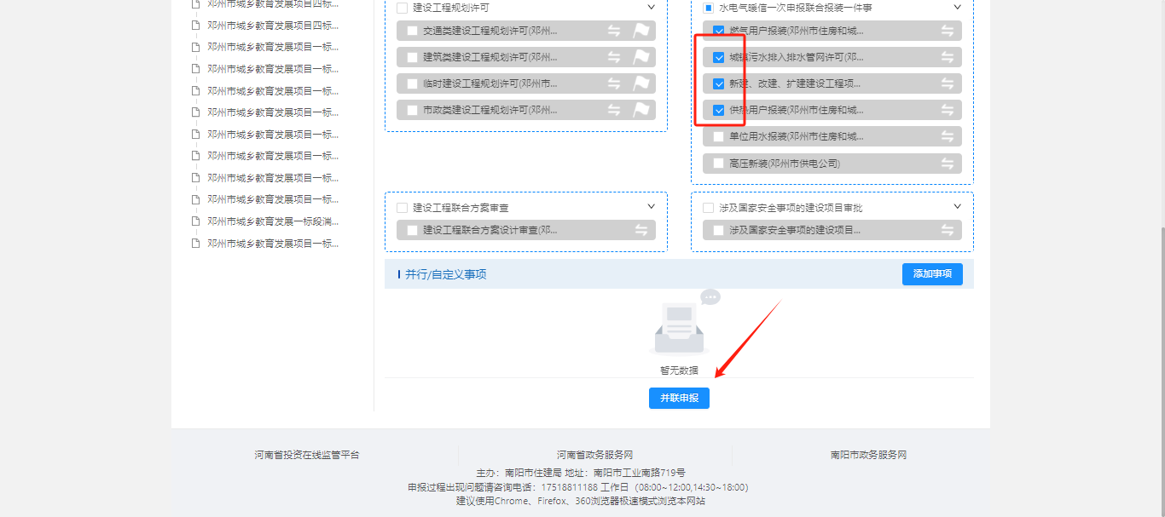
- 按系统指示填写表单、提交材料，直到申报完成
